Arts visuels
Séquence : transformer des images

Présentation de la séquence

Choix de la situation de départ
Dans diverses activités, les élèves ont été amenés à utiliser des images sans jamais vraiment travailler sur leur composition, les procédés qui ont permis leur création. Cette séquence amorce ce travail.
Le logiciel Photofiltre a été découvert par les élèves lors de deux séances précédentes. Ils ont pu transformer des images de façon tout à fait libre.

Place de la séquence dans les programmes et compétences visées
- L’histoire des arts porte à la connaissance des élèves des œuvres de référence qui appartiennent au patrimoine ou à l’art contemporain ; ces œuvres leur sont présentées en relation avec une époque, une aire géographique (sur la base des repères chronologiques et spatiaux acquis en histoire et en géographie), une forme d’expression (dessin, peinture, sculpture, architecture, arts appliqués, musique, danse, cinéma), et le cas échéant une technique (huile sur toile, gravure...)doter l’élève d’outils d’observation et d’analyse lui permettant de mieux comprendre le monde d’images dans lequel il vit, et de mieux s’y repérer
- La sensibilité artistique et les capacités d’expression des élèves sont développées par les pratiques artistiques, mais également par la rencontre et l’étude d’œuvres diversifiées
- choisir, manipuler et combiner des matériaux, des supports, des outils

Dans les documents d’application
- L’enseignant donne aux élèves les moyens d’apprendre à comprendre les images par l’observation, la transformation et la production.
- l’élève utilise de manière plus réfléchie les différents procédés et commence à savoir choisir un mode de fabrication en fonction d’un projet.

Dans le B2I
- S’approprier un environnement informatique de travail.
- Créer, produire, traiter, exploiter des données.

Trame prévisionnelle de la séquence
La séquence s’organise en quatre temps :
- Une mise en activité permettant de soulever des questions autour de la transformation d’image et de repérer quelques procédés plastiques déjà connus des élèves. 1 séance
- Une mise en relation des travaux des enfants avec ceux d’artistes reconnus qui permettra de choisir trois procédés qui seront ensuite travaillés plus systématiquement. 1 séance
- Des ateliers au cours desquels les trois procédés retenus seront travaillés. Un de ces ateliers utilisera l’outil informatique. 3 séances
- A l’issue de ce travail systématique, chaque élève réalisera un projet individuel qui l’amènera à réinvestir tout ou partie des procédés et techniques travaillés. 2 séances

Evaluation
L’évaluation portera sur les travaux produits à la fin du projet personnel. La bonne intégration des procédés plastiques travaillés et la capacité des élèves à décrire leur démarche seront les critères de réussite pris en compte.
Séance n°1

Durée : 50 minutes
Objectif (intention du maître) : répertorier les procédés plastiques utilisés par les élèves dans le cadre d’une activité de transformation d’image.
Compétences visées :
- choisir, manipuler et combiner des matériaux, des supports, des outils.

Déroulement de la séance :

5 min  25 min  20 min | Entrée dans l’activité  Le maître annonce un travail sur la transformation d’images.  Consigne : « Vous allez transformer l’image que vous avez choisie. Les outils à votre disposition sont : les crayons de couleur, les ciseaux et la colle. »  Réponses aux questions qui vont se poser devant cette consigne « évasive ». (« est-ce qu’on peut découper l’image ? », « Est-ce qu’on peut colorier sur l’image ? », …)  Vérification de la disponibilité du matériel pour chaque élève.  Activité des élèves  Distribution des photocopies d’images choisies par les élèves.  Le maître est disponible pour répondre aux questions, encourager certaines démarches.  Mise en commun des travaux réalisés  Chaque élève présente son travail. Au fur et à mesure sont explicités les procédés employés (coloriage, dessin, découpage, mélange de plusieurs procédés).  Les travaux sont ainsi triés par types de procédés utilisés.  Le maître organise les échanges.  Conclusion de la séance  Annoncer la comparaison de ces travaux avec des œuvres connues.

Place du dire-lire-écrire dans la séance
Dire : lors de la mise en commun des travaux réalisés, chaque élève expliquera son travail.

Aspects matériels :
Les images auront été collectées et photocopiées avant cette séance. Prévoir feuilles blanches A4.
Prévoir du matériel complémentaire pour ceux qui n’auraient pas le nécessaire.

Séance n°2

Durée : 45 minutes
Objectif (intention du maître) : Mettre en relation les travaux des élèves avec ceux d’artistes reconnus afin de repérer les procédés communs et d’en apporter de nouveaux.
Compétences visées :
Avoir compris et retenu :
- les points communs et les différences entre les pratiques de la classe et les démarches des artistes ;
- décrire une image, s’exprimer sur une œuvre.

Déroulement de la séance :

5 min  5 min  30 min  (environ 10min par œuvre)  5 min | Entrée dans l’activité  Afficher au tableau les productions déjà classées.  « Comment avions-nous classé ces travaux ? » => coloriage, dessin et découpage.  Finir le classement  Présentation des trois œuvres  Les œuvres sont présentées les unes après les autres. Pour chacune d’elles, il va falloir déterminer les procédés utilisés.  Question posée par le maître : « Où allons-nous classer cette œuvre ? Vous devez expliquer les raisons de votre choix.»  Conclusion de la séance  Rappel des trois procédés repérés. Annonce du travail en atelier.

Place du dire-lire-écrire dans la séance
Dire : dans les phases d’échanges, les élèves sont amenés à prendre la parole et à argumenter.

Aspects matériels :
Aimants pour afficher les travaux.
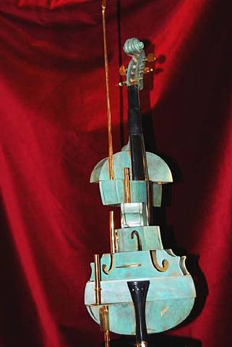
Vidéo projecteur pour présenter les œuvres de Picasso, Arman et Polke.

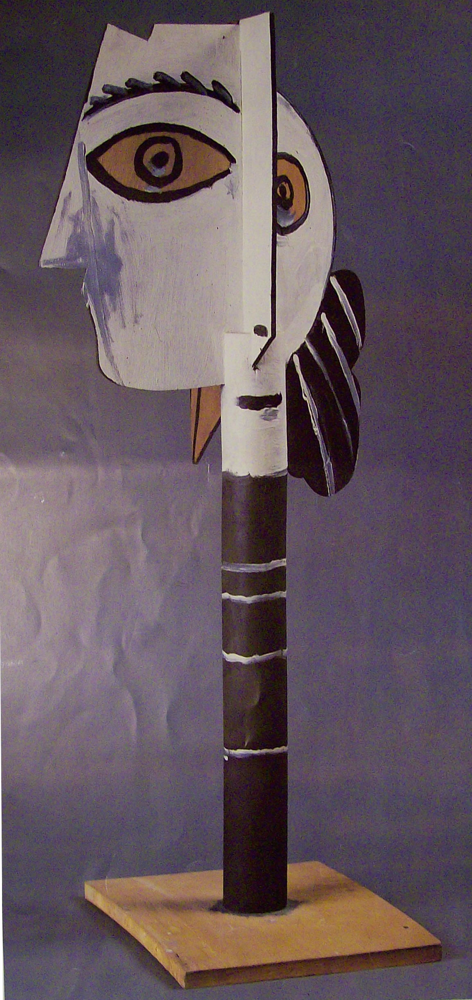

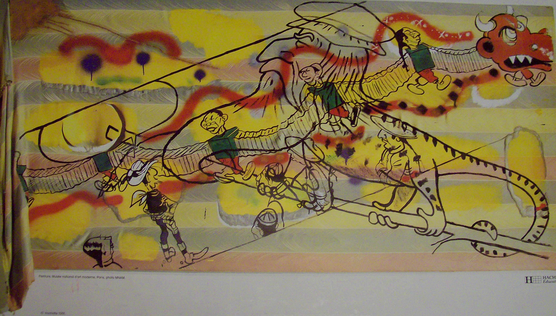
Séance n°3, 4 et 5

Durée : 45 minutes
Objectif (intention du maître) : Travailler les trois procédés et techniques retenus.
Compétences visées :
- réaliser une production en deux ou trois dimensions, individuelle ou collective, menée à partir de consignes précises.
- choisir, manipuler et combiner des matériaux, des supports, des outils.

Compétences du B2I :
- S’approprier un environnement informatique de travail – maîtriser les fonctions de base.
- Créer, produire, traiter, exploiter des données - utiliser les fonctions copier, couper, coller, insérer, glisser, déposer.

Déroulement de la séance :

5 min  25 min  15 min | 1) Entrée dans l’activité  A partir de trois travaux d’élèves, un par atelier, faire rappeler la consigne.  Rappel de la consigne et du matériel autorisé par atelier.  2) Activité des élèves  Atelier 1 :  Point de départ : travaux de certains élèves.  Transformer en fragmentant et recomposant. Utilisation d'une technique de collage.  A) En assemblant librement les morceaux comme on le souhaite.  B) En cherchant à " conserver l'ordre" mais en espaçant les fragments pour déformer.  « Vous allez découper des morceaux de l’image et en créer un nouvelle. Vous pouvez remettre les morceaux en ordre ou dans le désordre. »  Atelier 2 :  Point de départ : Caméléonardo da Willich  Transformer en fragmentant et recomposant. Utilisation du papier calque.  Extraire trois ou quatre éléments puis composer une nouvelle image en les  assemblant.  Travailler contours et surfaces.  « En utilisant le calque vous allez copier des morceaux de l’image et en créer une nouvelle. Vous pouvez superposer les différents morceaux. »  Atelier 3 :  Point de départ : Tête de Femme  Transformer en associant (« mélangeant » disent les élèves).  Utilisation d'un logiciel informatique : photofiltre.  Assembler plusieurs images d'un même objet présentant chacune un point de vue différent afin de créer une nouvelle image.  « Avec Photofiltre, vous allez mélanger des morceaux des différentes images pour en créer une nouvelle ».  Mise en commun des travaux réalisés  Les travaux sont affichés au tableau afin que la classe vérifie le respect de la consigne.

Aspects matériels :
Atelier 1 : ciseaux, colle, A4, crayons de couleurs, feutres, image de départ.
Atelier 2 : calque A4, feuille A5, crayons de couleurs, feutres, image de départ.
Atelier 3 : ordinateurs, images de départ.

Remarques :
1) La première séance nécessitera dix minutes de plus permettant :
- un retour sur les procédés repérés dans chacune des œuvres ;
- la présentation des ateliers ;
- l’explication de l’usage de certains des outils utilisés (calque principalement) ;
- la présentation de la « fiche guide » pour l’atelier informatique et un rappel du rôle de tuteur que doivent avoir ceux qui se sentent à l’aise avec l’outil ;
- la présentation des groupes et la désignation des responsables du matériel.

Séance n°6 et 7

Durée : 45 minutes
Objectif (intention du maître) : réinvestir un des trois procédés et techniques retenus.
Compétences visées :
- réaliser une production en deux ou trois dimensions, individuelle ou collective, menée à partir de consignes précises.
- choisir, manipuler et combiner des matériaux, des supports, des outils.

Compétences du B2I :
- S’approprier un environnement informatique de travail – maîtriser les fonctions de base.
- Créer, produire, traiter, exploiter des données - utiliser les fonctions copier, couper, coller, insérer, glisser, déposer.

Déroulement des séances :

Lors de ces deux séances, chaque élève réalisera un projet individuel qui l’amènera à réinvestir tout ou partie des procédés et techniques travaillés.

Le matériel à disposition est le même que dans les séances d’atelier. Il a été demandé aux élèves de réfléchir à leur projet et de collecter le matériel nécessaire (images de magasines…).

